# Содержание

1. Введение 15

2. Расширенное техническое задание 16

2.1 Наименование и область применения изделия 16

2.2 Основание для разработки 16

2.3 Технические требования 16

2.3.1 Технические параметры. 16

2.3.2 Принцип работы устройства 17

2.3.3 Требования к надежности 17

2.3.4 Требования к конструкции 17

2.3.5 Условия эксплуатации и группа жесткости 17

2.3.6 Требования к транспортировке, хранению и маркировке **Ошибка! Закладка не определена.**

2.3.7 Требования к материалам и комплектующим изделиям **Ошибка! Закладка не определена.**

2.3.8 Требования к патентной чистоте **Ошибка! Закладка не определена.**

2.4 Экономические показатели **Ошибка! Закладка не определена.**

2.5 Порядок испытаний **Ошибка! Закладка не определена.**

Выводы **Ошибка! Закладка не определена.**

3. Схемотехническая часть **Ошибка! Закладка не определена.**

3.1 Анализ электрической структурной схемы устройства **Ошибка! Закладка не определена.**

3.2 Анализ электрической функциональной схемы устройства **Ошибка! Закладка не определена.**

3.3 Анализ электрической принципиальной схемы устройства **Ошибка! Закладка не определена.**

3.4 Функциональное предназначение ЭРЭ **Ошибка! Закладка не определена.**

3.5 Анализ элементной базы **Ошибка! Закладка не определена.**

3.6 Описание работы схемы с помощью временных диаграмм **Ошибка! Закладка не определена.**

Выводы **Ошибка! Закладка не определена.**

4. Конструкторская часть **Ошибка! Закладка не определена.**

4.1 Предварительная разработка и компоновка конструкции устройства **Ошибка! Закладка не определена.**

4.2 Описание конструкции блока **Ошибка! Закладка не определена.**

4.3 Анализ и выбор конструкции и материала ячейки 18

4.4 Анализ и выбор материала корпуса прибора 20

4.4 Выбор механических и электрических соединений 21

4.4.1 Выбор механических соединений 21

4.4.2 Выбор электрических соединений 21

4.5 Выбор способов защиты от внешних воздействий 21

4.5.1 Тепло 21

4.5.2 Холод 22

4.5.3 Вибрации и удары 22

4.5.4 Влажность 22

4.5.5 Электромагнитные помехи 23

4.6 Расчеты 23

4.6.1 Расчет ПП 23

4.6.1.1 Расчет печатного монтажа 23

4.6.1.2 Расчет по постоянному току 25

4.6.1.3 Печатная плата 26

4.6.1.4 Сборочный чертеж электронной ячейки 27

4.6.2 Предварительный расчет надежности электронного узла 28

4.6.3 Тепловой расчет блок 29

4.6.3.1 Расчет температуры корпуса tК. 29

4.6.3.2 Расчет температуры элемента 32

4.6.4 Расчет на механические воздействия 35

4.6.4.1 Расчет на действие вибрации 35

4.6.4.2 Расчет на действие удара 36

4.6.5 Расчет технологичности 38

4.6.6 Расчет размерной цепи устройства **Ошибка! Закладка не определена.**

4.6.7 Расчет надежности 38

Заключение 40

Приложения **Ошибка! Закладка не определена.**

Приложение А – Схема сборки разрабатываемого устройства **Ошибка! Закладка не определена.**

Приложение Б – Список графических материалов 41

Приложение В - Спецификация 42

Список использованных источников 42

# Список условных обозначений, сокращений и терминов

SMD – surface mounted device (c англ. – прибор, монтируемый на поверхность);

ДПП – двухсторонняя печатная плата;

ПП – печатная плата;

РЭА – радио электронная аппаратура;

ТЗ – техническое задание;

ТЭЗ – типовой элемент замены;

ЭРЭ – электрорадиоэлемент;

ЭС – электронные средства.

# 1. Введение

Работа посвящена разработке комплекта конструкторской документации для изготовления устройства обнаружения скрытых видеокамер «Гранат».

Исходными данными для разработки являются электрическая принципиальная схема устройства и требования расширенного технического задания.

Целью разработки является создание работоспособного устройства с заданными характеристиками. Для ее достижения были поставлены следующие задачи:

* анализ исходных данных;
* выбор элементной базы, конструкции и материалов;
* проведение необходимых расчетов.

Актуальность работы определяется необходимостью в настоящее время разработки средств защиты человека от нежелательной слежки, шантажа, промышленного шпионажа и др.

Результатом выполнения работы является разработанный комплект конструкторской документации для устройства обнаружения скрытых видеокамер «Гранат».

# 2. Расширенное техническое задание

## 2.1 Наименование и область применения изделия

Прибор обнаружения скрытых видеокамер «Гранат» позволяет обнаружить камеры, спрятанные в стене или мебели в любых помещениях, с обычным объективом или микрообъективом (типа pin-hole) с диаметром зрачка от 1 мм, включённые или выключенные, передающие изображение по проводам или по радиоканалу. Основное предназначение обнаружителя - защита от шантажа, промышленного шпионажа, слежки и др.

## 2.2 Основание для разработки

Основанием для разработки устройства скрытых видеокамер "Гранат" является задание на курсовой проект по курсу «Конструкторское проектирование ЭС».

## 2.3 Технические требования

### 2.3.1 Технические параметры.

В табл. 2.3.1.1 представлены технические характеристики обнаружителя:

Таблица 2.3.1.1 -Технические параметры.

|  |  |
| --- | --- |
| **Наименование параметра** | **Значение** |
| Напряжение питания, В | 1,5 (2 элемента питания типа ААА) |
| Потребляемый ток не более, мА | 200 |
| Рабочий ток одного светодиода, мА | 15..25 |
| Расстояние обнаружения зрачков скрытых видеокамер: |  |
| - минимальное, м | 0,2 |
| - максимальное, м | 10 |
| Среднее время непрерывной работы от аккумулятора не менее, ч | 5 |
| Уровень светоиндикации, Кд | 9..10 |
| Цвет светоиндикации | Красный |
| Размер печатной платы, мм | не более 50х25 |
| Габаритные размеры, мм | 120х40х20 |
| Масса (вместе с элементами питания), г | 60 |

### 2.3.2 Принцип работы устройства

В основу принципа работы обнаружителя скрытых видеокамер положен эффект световозвращения, заключающийся в способности оптических объектов отражать зондирующее излучение в обратном направлении под углом, близким к углу его падения. Источником зондирующего излучения служат мигающие светодиоды красного цвета. Отраженный сигнал воспринимается визуально через окно с красным фильтром на приборе.

Примером подобного устройства является описываемый ниже обнаружитель «Гранат».

### 2.3.3 Требования к надежности

Время работы прибора 1000 часов с гарантированной надежностью Рг = 0,90 в соответствии с ГОСТ 13216-94.

Гарантийный срок эксплуатации - 36 месяцев со дня ввода устройства в эксплуатацию.

Гарантийный срок хранения - 12 месяцев со дня изготовления устройства.

### 2.3.4 Требования к конструкции

Разрабатываемое устройство выполняется в виде одноплатного ТЭЗ, заключенного в пластмассовый корпус. ТЭЗ крепится к основанию корпуса винтом, а выводы для блока питания припаиваются к батарейным клеммам.

Прибор «Гранат» относится к классу носимой аппаратуры, а значит – является мобильным, малогабаритным и легким устройством, предназначенным для ручного пользования, так как целью его использования является максимальный визуальный охват помещения для выявления скрытых объективов. Габаритные размеры изделия (длина × ширина × высота) составляют 115х32х18 мм при массе 60 г.

Блок питания изготовляется в виде отсека для двух элементов питания типа ААА, и в соответствующих местах должны быть установлены батарейные клеммы. Также конструкция должна предусматривать зрительное отверстие для установки фильтра и симметричное расположение светодиодов. Устройство должно быстро и безошибочно определять зажатую кнопку включения. Прибор должен иметь правильную компоновку фильтра, кнопки и мигающих светодиодов, учитывая при этом анатомические особенности человеческого тела, его размеры, возможности движения с учетом рабочего положения и условий пользования устройством.

### 2.3.5 Условия эксплуатации и группа жесткости

Устройство "Гранат" должен соответствовать требованиям технического задания при воздействии следующих условий:

Обе части корпуса соединяются между собой винтами М2х6, М2х8 (поз. 7, 8), которые вставляются в бонки (рис. 4.2.5). Бонки (резьбовые развальцовываемые втулки) устанавливаются в соответствующие отверстия и развальцовываются специальными винтами для установления соединения натяга. Батарейный отсек закрывается крышкой АБ и закрепляется винтом М2х4 (поз. 6)

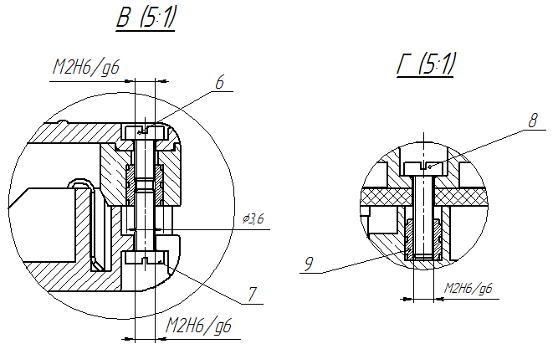

Рис. 4.2.5. Соединение всех частей корпуса

## 4.3 Анализ и выбор конструкции и материала ячейки

Монтаж ЭРЭ будет проводиться на ПП. Выбор типа ПП будем проводить, исходя из конструкторско-технологических соображений.

По количеству слоёв проводящего материала ПП бывают:

1. односторонние (ОПП);
2. двусторонние (ДПП);
3. многослойные (МПП).

Т.к. на плате присутствуют компоненты печатного монтажа, а также компоненты, влияющие на конструкцию прибора, то необходимо выбрать двухстороннюю печатную плату (ДПП).

По гибкости ПП бывают:

1. жёсткие;
2. гибкие.

Т.к. плата с элементами являет собой ячейку ТЭЗ и должна выдерживать ударные и вибрационные нагрузки, используем жесткую печатную плату.

Основой печатной платы служит диэлектрик, наиболее часто используются такие материалы, как текстолит, стеклотекстолит, гетинакс.

Так же основой печатных плат может служить металлическое основание, покрытое диэлектриком (например, анодированный алюминий), поверх диэлектрика наносится медная фольга дорожек. Такие печатные платы применяются в силовой электронике для эффективного теплоотвода от электронных компонентов. При этом металлическое основание платы крепится к радиатору.

В качестве материала для печатных плат, работающих в диапазоне СВЧ и при температурах до 260 °C, применяется фторопласт, армированный стеклотканью (например, ФАФ-4Д) и керамика. Гибкие платы делают из полиимидных материалов, таких как каптон.

Стеклопластики, в том числе и стеклотекстолиты — материалы с малым удельным весом и заданными свойствами, имеющие широкий спектр применения. Стеклопластики обладают очень низкой теплопроводностью, прочностью как у стали, биологической стойкостью, влагостойкостью и атмосферостойкостью полимеров, не обладая недостатками, присущими термопластам. Исходя из изложенных аргументов, а также из экономических соображений, будем использовать ПП из стеклотекстолита.

Плата обнаружителя представляет собой ДПП с габаритными размерами 49х26мм. Наиболее габаритные компоненты ПП – это светодиоды и кнопка; их посадочные места расположены с разных сторон ДПП. Печатная плата изготавливается комбинированным позитивным методом.

Готовая плата соответствует требованиям ГОСТ 23752-79 и ГОСТ 23751-86, 1-ой класс жесткости и 3-ий класс точности соответственно.

Шаг координатной сетки 0,25 мм.

Для изготовления печатной платы выбираем материал марки СФ-1,8-35-2 по ГОСТ 10316-78 – это стеклотекстолит фольгированный, двухсторонний, с толщиной фольги 35 мкм. Выбранный материал имеет следующие параметры (характеристики указаны для состояния материала после выдержки в условиях 96 ч/40°С/93%):

1. поверхностное электрическое сопротивление (Ом): 5·1010;
2. удельное объемное электрическое сопротивление (Ом х м): 1·1010;
3. тангенс угла диэлектрических потерь при частоте 1 МГц: 0,035;
4. диэлектрическая проницаемость при частоте 1МГц: 5,5;
5. время устойчивости к воздействию теплового удара при t= 260оС (с): 30.

Адресация ЭРЭ выполняется белой эпоксидной маркировочной краской МКЭЧ ОСТ 4ГО.054.205 У1 шрифтом 2 по ТУ 15-203.200-95.

## 4.4 Анализ и выбор материала корпуса прибора

Согласно техническому заданию, обнаружитель предполагается использовать при температуре воздуха от -10°с до +45 °С, влажностью воздуха 85% при 25°С и нормальном атмосферном давлении в 105 Па.

Корпус прибора должен быть достаточно крепким, так как должен служить защитой от внешних воздействий. К корпусу блока предъявляются различные требования: он должен обеспечивать жёсткое закрепление платы, защищать плату от внешних механических воздействий. Корпус должен быть экономически выгодным, обеспечивать возможность контроля, ремонта прибора.

Корпус является закрытым (за исключением зрительного отверстия для светофильтра), негерметичным. В собранном виде корпус имеет вытянутую форму, учитывающую особенности человеческого тела (габариты обнаружителя, размер зрительного отверстия, расположение кнопки и наличие рифления указывают на ручное применение обнаружителя с использованием зрительного просмотра), удобен для обращения, замены элементов питания и транспортировки. Корпус предназначен для придания изделию законченного вида, защиты от атмосферных воздействий и устранения несанкционированного доступа во внутренний объём блока. Корпус выполнен литьем пластмассы под давлением.

В результате проведённого анализа в качестве материала для изготовления корпуса и крышек устройства выбран ударопрочный АБС-пластик SD-0150 ТУ 2246-046-00203387-98. Изделия из фенопласта характеризуются высокой тепло-, влаго-, масло- и кислотостойкостью, хорошими электроизоляционными свойствами, механической прочностью и эластичностью. Выбранный фенопласт имеет следующие параметры:

* Плотность при 23 °С: 1,04 г/см3;
* Прочность при растяжении: 47 МПа
* Прочность при изгибе: 69 МПа
* Модуль упругости: 2200 МПа
* Твердость по Роквеллу R-шкала: 107
* Температура начала деформации при 1,82 МПа: 88 °С
* Водопоглощение за 24 ч в воде при 23 °С: 0,3 %
* Усадка при 23 °С: 0,3-0,6 %
* рабочая температура: -40..+90 °C.
* удельное электрическое сопротивление (поверхностное): 1012Ом/см;
* удельное электрическое сопротивление (объёмное): 1012Ом/см;

## 4.4 Выбор механических и электрических соединений

### 4.4.1 Выбор механических соединений

**Винтовое соединение**

Для прочного закрепления ТЭЗ в корпусе используются винтовые соединения, обеспечивающие достаточную точность и надежность. Применение винтов и бонок обусловлено простотой организации быстрого доступа к ТЭЗ для замены и ремонта в случае отказа.

**Соединение методом пластического деформирования**

Во избежание выпадения бонок и батарейных клемм для их соединения с корпусом применяется соединение натяга. При этом и бонки, и батарейные клеммы деформируются при установке в соответствующие места.

### 4.4.2 Выбор электрических соединений

**Неразъемные электрические соединения**

На плате используется печатный и навесной (для габаритных элементов) монтаж, с обеих сторон ПП. Для пайки используется припой ПОС-61 ГОСТ 21931 и флюс, изготовленный на основе канифоли. Подключение ПП и источника питания к плате осуществляется при помощи разъемов ламельного типа .

## 4.5 Выбор способов защиты от внешних воздействий

### 4.5.1 Тепло

Для выбора способа защиты от перегрева рассчитаем суммарную рассеиваемую мощность обнаружителя. Полная рассеиваемая мощность есть сумма мощностей рассеивания всех ЭРЭ:

 (4.1)

Приведем сводную таблицу рассеиваемых мощностей для всех ЭРЭ:

Таблица 4.5.1 – Мощность, рассеиваемая ЭРЭ

|  |  |  |
| --- | --- | --- |
| Наименование ЭРЭ | Максимальная рассеваемая  мощность, мВт | Количество однотипных ЭРЭ |
| Резисторы RR0805 | 125 | 4 |
| Диод BAT54 | 290 | 1 |
| Транзистор IRLML2402 | 540 | 1 |
| Диоды ARL-5213URC-10 | 140 | 8 |
| Микросхема ATtiny 25V-10SU | 550 | 1 |

Конденсаторы и печатные проводники тепло практически не рассеивают и в расчете их можно не учитывать.

Подставим данные из табл. 4.5.1 в (4.1), получим:

$P_{Σ}=125∙4+290+540+140∙8+550=3000 мВт=3 Вт$*.*

Таким образом, разработанное устройство, имея максимальную рассеиваемую мощность порядка 3 Вт, не требует специальной системы охлаждения. Теплонагруженные элементы охлаждаются за счет естественной конвекции воздуха, теплопроводности (часть тепла ЭРЭ передается печатной плате, затем корпусу и в окружающую среду) и излучения. Охлаждение устройства осуществляется благодаря правильной установке платы в корпус, а также возможностью свободной циркуляции воздуха в корпусе.

Все элементы схемы, а также материал корпуса были подобраны в соответствии с ограничениями ТЗ (рабочая температура и температура хранения до 45°С).

### 4.5.2 Холод

Печатная плата защищена от переохлаждения правильным согласованием материалов, из которых изготовлена печатная плата.

Все элементы схемы, а также материал корпуса были подобраны в соответствии с ограничениями ТЗ (рабочая температура до -10°С, температура хранения до -20°С), чем обеспечивается защита от холода.

### 4.5.3 Вибрации и удары

Минимизация искривлений печатных плат обеспечена равномерным распределением нагрузки на них и высокой плотностью установки компонентов.

Все элементы схемы, а также материал корпуса были подобраны в соответствии с ограничениями ТЗ на возможные вибрации и удары.

### 4.5.4 Влажность

Так как устройство является мобильным, но используется только в помещениях, то защита от влаги выполняется регулированием температурно-влажностных характеристик внутри помещения.

Все элементы схемы, а также материал корпуса были подобраны в соответствии с ограничениями ТЗ.

### 4.5.5 Электромагнитные помехи

В разрабатываемом устройстве отсутствуют источники магнитных и электростатических полей (за исключением батарейки, но ее воздействие незначительно), которые могли бы стать внутренними помехами и повлиять на работу прибора. Высокочувствительные усилители, магнитные и прочие элементы, которые могли бы стать приемниками помех также отсутствуют в проектируемом изделии.

4.6 Расчеты

### 4.6.1 Расчет ПП

4.6.1.1 Расчет печатного монтажа

Конструктивно-технологический расчет печатных плат производится с учетом производственных погрешностей рисунка проводящих элементов, фотошаблона, базирования, сверления и т.п.

Для проведения расчетов необходимо задаться классом точности печатной платы. Выберем 3 класс точности. Печатные платы 3-гo класса - наиболее распространенные, поскольку, с одной стороны, обеспечивают достаточно высокую плотность трассировки и монтажа, а с другой — для их производства требуется рядовое, хотя и специализированное, оборудование.

Из исходных данных задаем тип платы - двухсторонняя печатная плата; назначаем класс точности ее изготовления - второй класс точности; и метод изготовления платы – комбинированный позитивный. Обозначения на плате выполняют сеткографическим методом.

Для ДПП второго класса точности определены следующие параметры:

*t = 0,25* *мм* - минимальная ширина проводников;

*S = 0,25 мм* - минимальная ширина зазора между проводниками;

*b = 0,1 мм* - поясок;

*Δt = ± 0,05 мм* - допуск на ширину проводника*.*

*γ = d/H=0,33* - отношение номинального значения диаметра наименьшего из металлизированных отверстий d, к толщине печатной платы H;

Минимальный диаметр монтажного отверстия определяется из соотношения:

 (4.2)

где  - диаметр вывода ЭРЭ, микросхемы или соединителя,

 - зазор между выводом и монтажным отверстием,

- толщина гальванически наращенной меди (обычно).

 - максимальная погрешность диаметра отверстия ()

Подставив имеющиеся значения в (4.2), получим:

$d_{м.о.}≥0,4+0,2+2∙0,05+0,12=0,82 мм$*.*

Выберем минимальный диаметр монтажного отверстия $d_{м.о.}=0,9 мм$.

Минимальный диаметр контактной площадки  металлизированных отверстий с учетом погрешностей и подтравливания фольги получим по формуле:

 (4.3)

где

 - толщина фольги (),

- максимальная погрешность расположения отверстия относительно координатной сетки (),

- максимальная погрешность расположения контактной площадки ();

- максимальная погрешность фотошаблона и фотокопии ()

- ширина пояска контактной площадки ($b_{м.о..}=0,1 мм$)

Подставив имеющиеся значения в (4.3), получим:

$$d_{к.п.}≥2∙\left(0.1+0.45+0.05+0.08\right)+0.06+1.5∙0.035=1.4725 мм$$

Выберем минимальный диаметр контактной площадки $d_{к.п.}=1.5 мм$.

Минимальная ширина проводника с учетом подтравливания зависит от прочности сцепления проводника с основанием без отслаивания (4.3):

 (4.4)

где - номинальная ширина проводника в заданном классе точности ().

Подставив имеющиеся значения в (4.4), получим:



Выберем ширину проводника, равную .

Минимальное расстояние которое может быть получено между проводником и монтажным отверстием с контактной площадкой и между двумя проводниками возьмем равным рассчитанной ширине проводника: 0,4 мм. Будем также иметь ввиду, что на одной печатной плате могут присутствовать сразу несколько проводников с различной шириной. Это связано со схемотехническими соображениями, такими как тот факт, что все сигнальные цепи должны быть короче, цепи питания – шире, цепи земли и малоточные цепи – наибольшую площадь.

4.6.1.2 Расчет по постоянному току

Наиболее важными электрическими свойствами печатных плат по постоянному току являются нагрузочная способность проводников по току, сопротивление изоляции и диэлектрическая прочность основания.

Практически сечение проводника рассчитывают по допустимому падению напряжения на проводнике:

 (4.5)

где ρ - удельное сопротивление проводника, $Ом*{мм}^{2}/м$

$h_{ф}{, b}_{пр}$*-* соответственно толщина фольги и ширина проводника, мм

*l-* длина проводника, м

I – ток, А

Удельное сопротивление зависит от способа получения печатных проводников. Для медной катаной фольги ρ составляет 0,017 $Ом*{мм}^{2}/м$. Для аналоговых схем допустимое падение напряжения на цепях питания и земли не должно превышать 1-2% номинального значения подводимого напряжения (возьмем максимальное напряжение питания Uпит = 3,3 В). Ток, выдаваемый в нагрузку, не превышает 250 мА.

Оценим необходимые ширину и сечение проводника. При максимально возможной длине трассы 200 мм ширина проводника должна быть по (4.5):

$b_{пр}=\frac{0.017∙0.2∙0.25}{3.3∙0.035}≈0.007 мм$

Исходя из полученных значений, можно сказать, что выбранная ширина печатных проводников – 0.4 мм – выбрана правильно.

Между проводниками, расположенными на поверхности печатной платы, существуют следующие виды электропроводности: поверхностная и объемная. Сопротивление изоляции параллельных проводников приближенно вычисляется так:



Для нормальной работы ЭА сопротивление изоляции между разобщенными цепями в условиях наивысшей влажности должно превышать входное сопротивление коммутируемых электронных схем более чем в 1000 раз. Как видно, данное условие соблюдается.

Расчет по переменному току не проводится за отсутствием в схеме высокочастотных сигналов и переменного напряжения.

4.6.1.3 Печатная плата

По рассчитанным в п. 4.6.1.2 значениям ширины проводника, размеров монтажных отверстий и расстояния между элементами проводящего рисунка проведем трассировку платы в пакете Altium Designer. Эскиз печатной платы представлен на рис. 4.6.1.3.1 и рис. 4.6.1.3.2.

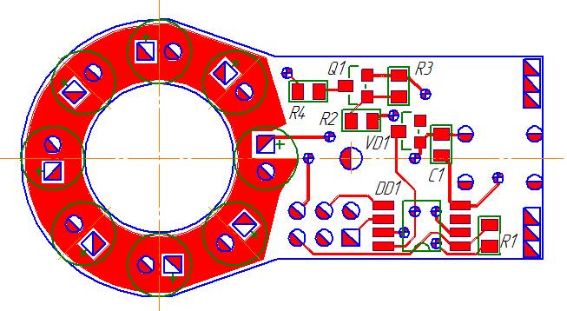

Рис. 4.6.1.3.1. Разведенная ПП устройства (вид сверху)

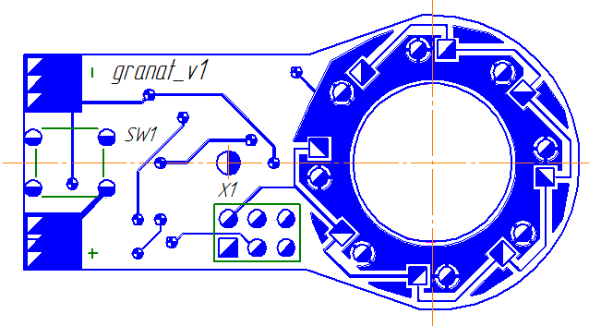

Рис. 4.6.1.3.2. Разведенная ПП устройства (вид снизу)

4.6.1.4 Сборочный чертеж электронной ячейки

По результатам предыдущий расчетов и выбора материалов платы и соединений, а также анализа и выбора элементной базы, представим эскиз сборочного чертежа ячейки (ИУ4.02.01.00 СБ). Он представлен на рис. 4.6.1.4.1, 4.6.1.4.2 (размеры, печатные проводники не показаны).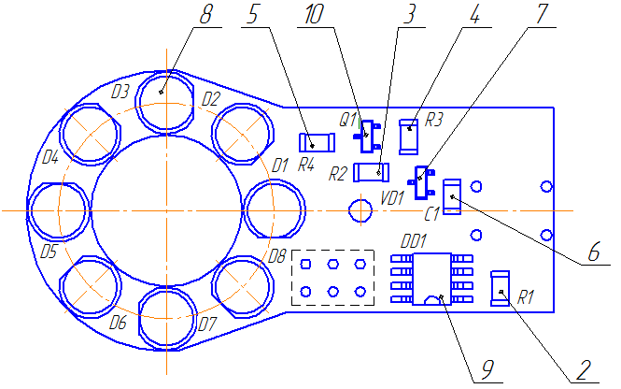

Рис. 4.6.1.4.1. Электронная ячейка в сборе (вид сверху)

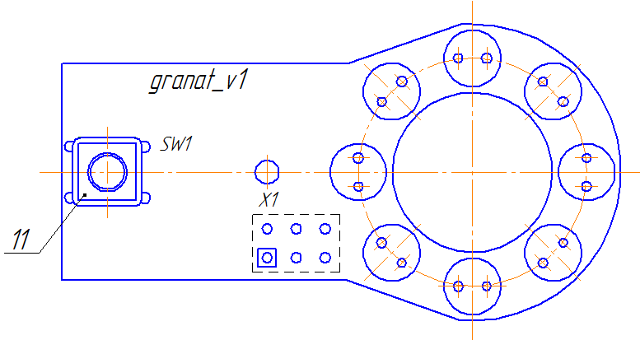

Рис. 4.6.1.4.2. Электронная ячейка в сборе (вид снизу)

### 4.6.2 Предварительный расчет надежности электронного узла

В соответствие с техническим заданием вероятность безотказной работы в течение 1000 ч должна быть не менее 0,95 в соответствии с ГОСТ 13216-94.

Рассматриваемое устройство содержит большое число неремонтируемых компонентов интенсивность отказов которых является постоянной во времени величиной, поэтому в данном случае имеет место экспоненциальное распределение отказов ЭА.

Вероятность безотказной работы при этом распределении выглядит следующим образом:

P(t) = exp(-Λt),

где Λ = ∑Λi – суммарная интенсивность отказов всех модулей системы.

В табл. 3.6.1 приведены имеющиеся в устройстве компоненты и их интенсивности отказов.

Таблица 4.6.2.1 Интенсивности отказов компонентов

|  |  |  |
| --- | --- | --- |
| **Компоненты и ЭРЭ** | **Интенсивность отказов, λ· ${10}^{-6}$ 1/ч** | **Количество** |
| Диоды | 0,15 | 1 |
| Конденсаторы керамические | 0,02 | 1 |
| Резисторы | 0,01 | 4 |
| Светодиоды | 0,01 | 8 |
| Соединения контактные | 0,05 | 8 |
| Схемы интегральные | 0,1 | 1 |
| Транзисторы | 0,12 | 1 |
| Пайка ручным способом | 0,2 | 48 |

Рассчитаем суммарную интенсивность отказов:

Λ = (0,15+0,02+4*0,01+8*0,01+8*0,05+0,1+0,12+48*0,2)*10^-6 = 10.51*10-6

Тогда вероятность безотказной работы в течение 1000 ч будет равна:

P(t) = exp(-Λt) = exp(-10.51*10-6*1000) = 0,98954

Исходя из полученных данных, вероятность безотказной работы в течение 1000ч удовлетворяет условиям, заданным в техническом задании (0,9895>0,90).

### 4.6.3 Тепловой расчет блок

Целью расчета является определение температур нагретой зоны и среды вблизи поверхности ЭРЭ, необходимых для оценки надежности. Так корпус обнаружителя имеет сложную форму, то для упрощения расчетов представим его корпус в виде параллелепипеда, где его стороны – это габаритные размеры корпуса обнаружителя (рис. 4.6.3.1).



Рис. 4.6.3.1.Тепловая модель блока

Размеры корпуса: длина L=0.115 м (L1); ширина B=0.032 м (L2); высота H=0.018 м (L3).

4.6.3.1 Расчет температуры корпуса tК.

1. Определяем удельную поверхностную мощность корпуса блока.

Площадь поверхности блока:

Sбл=2· (L·B + L·H + B·H) = 0.013 м2

Мощность, рассеиваемая блоком в виде тепла (п. 4.5.1): Р0 = 3 Вт;

Удельная поверхностная мощность: $q_{k}=\frac{P_{0}}{S_{бл}}=237,12 Вт/м^{2}$

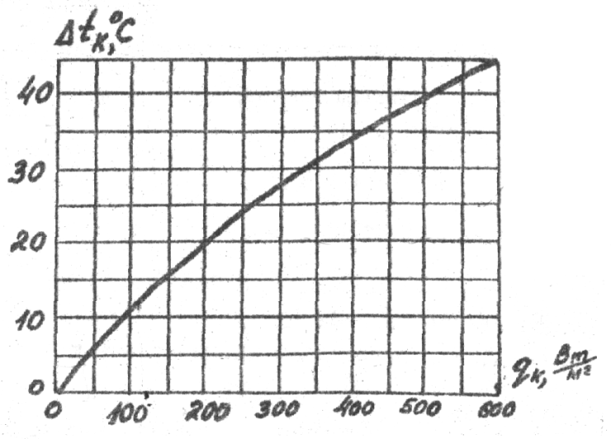

Рис. 4.6.3.2. График зависимости перегрева корпуса от удельной поверхностной мощности [4]

2. Определяем по графику и с учетом предыдущих расчетов температуру перегрева корпуса в первом приближении

3. Определяем коэффициент лучистого теплообмена для верхней, боковой и нижней граней корпуса.

Так как весь корпус блока выполнен из одинакового материала с коэффициентом степени черноты , то коэффициент лучеиспускания будет одинаковым.

, (4.6)

где  - температура окружающей среды (принимаем равной 25 ).

Подставив имеющиеся значения в (4.6), получим:



4. Для определяющей критической температуры  находим для каждой поверхности блока число Грасгофа:

.

Найдем входящие в эту формулу параметры:

коэффициент объемного расширения воздуха ;

 - ускорение свободного падения;

 - кинематическая вязкость воздуха;

Lопр1=L=0.115 м - определяющий размер для боковой поверхности корпуса блока



Lопр2=B=0.032 м - определяющий размер для верхней поверхности корпуса блока



Lопр2=H=0.018 м - определяющий размер нижней поверхности корпуса блока



5. Для определяющей температуры tопр= 47.5˚С по таблице теплофизических характеристик определяем число Прандтля Pr=0,713 – один из критериев подобия тепловых процессов в жидкостях и газах, учитывающий влияние физических свойств теплоносителя на теплоотдачу.

6. Определяем режимы вне блока

- для боковой поверхности корпуса блока:

Gr1*Pr = 5*102<3.1*106 < 2*107 , следовательно режим движения воздуха, обтекающего боковую поверхность корпуса, ламинарный;

- для верхней поверхности корпуса блока:

Gr2*Pr = 5*102<6.6*104 < 2*107, следовательно режим движения воздуха, обтекающего верхнюю поверхность корпуса, ламинарный;

- для нижней поверхности корпуса блока:

Gr3*Pr = 5*102<1.2*104 < 2*107, следовательно режим движения воздуха, обтекающего нижнюю поверхность корпуса, ламинарный.

7. Рассчитываем конвективный коэффициент теплообмена для каждой поверхности по следующей формуле:

 (4.7)

где ,

NВ - коэффициент, учитывающий ориентацию блока:

- верхняя поверхность: 1,3;

- нижняя поверхность: 0,7;

- передняя и задняя поверхности: 0,1.

- для верхней поверхности корпуса



- для нижней поверхности корпуса



- для боковых, передней и задней поверхностей корпуса



Определяем тепловую проводимость между поверхностью корпуса и окружающей средой:

 (4.8)

Подставив имеющиеся значения в (4,17), получим:

$$σ_{К}=\left(6.94+6.12\right)∙0.00368+\left(5.1+6.12\right)∙0.00207+\left(0.85+6.12\right)∙0.0006=0.112 \frac{Вт}{К}$$

Определяем температуру перегрева корпуса во втором приближении

. (4.9)

Подставив имеющиеся значения в (4.9), получим:

$${Δt}_{к.2}=\frac{3}{0.112}=26.8$$

Ошибка определения температуры корпуса



Значение ошибки находится в допустимых пределах , значит значение  было подобрано правильно.

Определяем температуру корпуса:

.

4.6.3.2 Расчет температуры элемента

Для блока рассчитаем температуру самого мощного элемента: микросхемы ATtiny25V-10SU.

Площадь поверхности микросхемы вычислим по следующей формуле:

$S_{пов}=a∙b∙h$ (4.10)

где:

a – длина микросхемы: 5,13 мм;

b – ширина микросхемы: 5,18 мм;

h – высота микросхемы: 1,7 мм.

Подставив имеющиеся значения в (4.10) получим:

м2

Определяем эквивалентный коэффициент теплопроводности. Поскольку тепловых шин на плате нет, то принимаем:

.

Определяем коэффициент распространения теплового потока:

.

- коэффициенты теплообмена платы с одной и с другой стороны.

Для случая естественного охлаждения .

Определяем температуру перегрева корпуса резистора:



,

где  - температура перегрева воздуха в блоке: 26,8 ,

QЭРЭi - мощности ЭРЭ, которые окружают исследуемый

N = 3 - число ЭРЭ, располагающихся вокруг рассчитываемой микросхемы на расстоянии не более 

M=2, B=8,5 - условные коэффициенты, зависящие от типа платы

K=1 - эмпирический коэффициент

Ri - расстояния до соседних ЭРЭ

=14

k1, k0 - модифицированные функции Бесселя первого и нулевого порядков от соответствующего аргумента



Подставляя вычисленные значения в формулу, получаем .

Определяем температуру корпуса 

= = 25+48,6=73,6

Предложенные условия охлаждения обеспечивают нормальную работу блока и поэтому не требуется корректировка конструктивных параметров или замена системы охлаждения на

более эффективную. Принимаем систему охлаждения – естественный конвективный теплообмен.

### 4.6.4 Расчет на механические воздействия

Целью расчета является определение действующих на элементы изделия перегрузок при действии вибрации и ударов, а также максимальных перемещений.

4.6.4.1 Расчет на действие вибрации

Определим цилиндрическую жесткость платы:

, (4.11)

где  - модуль упругости для материала платы: ;

 - толщина ПП: 0,0018 м;

 - коэффициент Пуассона: 0,3.

Подставим имеющиеся значения в (4.22), получим:



Определим частоту собственных вибраций:

, (4.12)

где -длина платы: 0,049 м;

- ширина платы: 0,019 м.

- масса платы с элементами: 0,02 кг.

Подставим имеющиеся значения в (4.23), получим:



Определим коэффициент динамичности для динамического возбуждения:

, (4.13)

где  - показатель затухания: 0,01;

 - коэффициент расстройки;

 - максимальная частота по ТЗ.

Подставим имеющиеся значения в (4.24), получим:



Определим амплитуду вибросмещения основания:

, (4.14)

где  - виброускорение: 29,4 .

Подставим имеющиеся значения в (4.25), получим:

.

Определим виброускорение и виброперемещение ЭРЭ. Для расчета возьмем лампу 6Н3П.

, (4.15)

где  - показатели затухания формы колебаний: 1,3;

Подставим имеющиеся значения в (4.26), получим:

.

Виброускорение элемента:

 (4.16)

Виброперемещение элемента:

 (4.17)

Опредилим максимальный прогиб ПП:

 (4.18)

Определим допустимый прогиб платы:

 (4.19)

Таким образом, плата и ЭРЭ удовлетворяют условиям ТЗ по виброустойчивости.

4.6.4.2 Расчет на действие удара

Исходные данные: воздействующий импульс полусинусоидальной формы.

Определяем условную частоту ударного импульса:

, (4.20)

где τ – длительность ударного импульса, по ТЗ τ = 5мс.

Отсюда следует по (4.20), что ω = 200 

Определяем коэффициент передачи при ударе:

, (4.21)

где  (4.22)

Подставив (4.22) в (4.21) получим:



Определение ударного ускорения по формуле (4.16):



Таким образом, спроектированная ПП соответствует требованиям указанным в ТЗ.

### 4.6.5 Расчет технологичности

Базовые показатели технологичности приведены в табл. 4.6.5.1.

Таблица 4.6.5.1 – базовые показатели технологичности

|  |  |  |  |  |
| --- | --- | --- | --- | --- |
| Наименование показателя | Формула расчета | **Значение** | **Значимость** | **Примечание** |
| Коэффициент использования микросхем |  | 0,047 | 1,0 | *HИМС =* 1– количество ИМС  *HЭРЭ* =21 – общее количество ЭРЭ |
| Коэффициент механизации и автоматизации монтажа |  | 0,59 | 1,0 | *HАМ* = 36 – кол-во соед-й, получ. автом. способом  *HМ* = 61 – общее кол-во монтажных соединений |
| Коэффициент механизации подготовки к монтажу |  | 0 | 0,8 | – кол-во мех-но подготовленных ИЭТ  *HИЭТ* = 21 общее число ИЭТ |
| Коэффициент механизации контроля и настройки |  | 0 | 0,5 | *HМКН = 0*– кол-во операций мех-го контроля и настройки  *HКН = 1*– общее кол-во операций контроля и настройки |
| Коэффициент повторяемости ЭРЭ |  | 0,48 | 0,3 | *HТЭРЭ = 10* – количество типоразмеров ЭРЭ  *HЭРЭ* =21 – общее количество ЭРЭ |
| Коэффициент применямости ЭРЭ |  | 0,8 | 0,2 | *HОрЭРЭ = 0*– количество оригинальных ЭРЭ  *HТЭРЭ = 10* – количество типоразмеров ЭРЭ |

Комплексный показатель технологичности:

** (4.23)

К=0,35 – подходит для мелкосерийного производства. Таким образом, конструкция ячейки имеет необходимый уровень технологичности.

### 4.6.6 Расчет надежности

Интенсивность отказа элементов с учетом условий эксплуатации изделия:

,

где - номинальная интенсивность отказов (см. табл. 4.6.2.1)

k1 и k2 - поправочные коэффициенты в зависимости от воздействия мех. факторов;

k3 - поправочный коэффициент в зависимости от воздействия влажности и температуры;

k4 - поправочный коэффициент в зависимости от давления воздуха;

ai(T,kн) - поправочный коэффициент в зависимости от температуры поверхности элемента T и коэффициента нагрузки kн (см. табл. 4.6.7.1);

k1=1,04, k2=1,03 (стационарные условия эксплуатации),

k3=2,0, k4=1 (нормальное давление).

В табл. 4.6.7.1 представлены данные о интенсивности отказов всех компонентов.

Таблица 4.6.7.1 Интенсивности отказов компонентов

|  |  |  |  |  |
| --- | --- | --- | --- | --- |
| **Компоненты и ЭРЭ** | **Номинальная**  **интенсивность**  **отказов,** | **Поправочный коэффициент,**  ai(T,kн) | **Интенсивность**  **отказов,** | **Количество** |
| Схемы интегральные | 0,2 | 0,7 | 0,03 | 1 |
| Резисторы | 0,01 | 0,5 | 0,011 | 11 |
| Диоды | 0,15 | 0,2 | 0,064 | 7 |
| Соединения контактные | 0,05 | 0,3 | 0,032 | 8 |
| Пайка ручным способом | 0,2 | - | 0,43 | 25 |
| Пайка в печи | 0,15 | - | 0,32 | 36 |

Рассчитаем суммарную интенсивность отказов и построим график зависимости вероятности отказов от времени (рис. 4.6.7.1):

Λ = (0,03+0,011*11+0,064*7+0,032*8+0,43*25+0,32*36)*10^-6 = 23*10-6

Тогда вероятность безотказной работы в течение 1000 ч будет равна:

P(t) = exp(-Λt) = exp(-23*10-6*1000) = 0,977.

Исходя из полученных данных, вероятность безотказной работы в течение 1000ч удовлетворяет условиям, заданным в техническом задании (0,977 > 0,95).

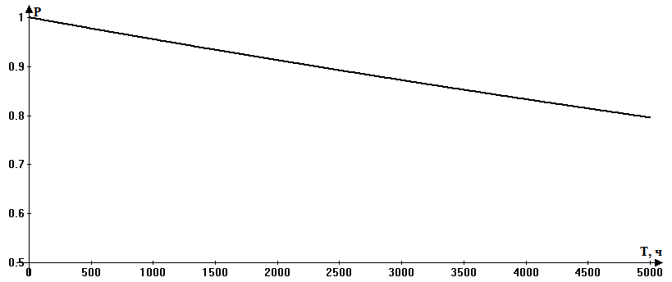

Рис. 4.6.7.1. Зависимость вероятности отказов от времени эксплуатации

# Заключение

В ходе проделанной работы были разработаны функциональная и принципиальные схемы измерителя уровня топлива, конструкция блока, проведено распределение элементов электрической схемы, решены задачи размещения ЭРЭ и трассировки печатного рисунка, проведены необходимые конструкторские расчеты. Разработанное устройство полностью удовлетворяет предъявляемым к нему требованиям технического задания.

# Список использованных источников

1. Конструкторско-технологические проектирование электронной аппаратуры: Учебник для вузов / К.И. Билибин, А.И, Власов, Л.В. Журавлева и др. Под общ. ред. В.А. Шахнова – М.: Изд-во МГТУ ми. Н.Э. Баумана, 2002. – 528 с.
2. Сборка и монтаж интегральных микросхем: Учеб. пособие / Романова М.П - М.:УлГТУ, 2008. – 95 с.
3. Проектирование и технология печатных плат: Учебник / Пирогова Е. В. — М.: ФОРУМ: ИНФРА-М, 2005. — 560 с.
4. Методические указания к курсовой работе «Компоновка и расчет конструктивных параметров блоков ЭВА» / А.Н. Чеканов, В.В. Съедугин, В.В. Маркелов – М.:МГТУ им. Н. Э. Баумана, 1980, 45с
5. Теоретические основы конструирования и надежности ЭВС. Курс лекций – М.:МГТУ им. Н. Э. Баумана, 2011, (рукопись)
6. Технология ЭВС. Курс лекций – М.:МГТУ им. Н. Э. Баумана, 2011, (рукопись)
7. Конструирование ЭВС. Курс лекций – М.:МГТУ им. Н. Э. Баумана, 2012, (рукопись)

## Приложение А – Список графических материалов

Список графических материалов (с указанием формата):

**ИУ4.02.01.00** Э1 – Устройство обнаружения скрытых видеокамер «Гранат». Схема электрическая структурная (А4).

**ИУ4.02.01.00** Э2 – Устройство обнаружения скрытых видеокамер «Гранат». Схема электрическая функциональная (А3).

**ИУ4.02.01.00** Э3 – Устройство обнаружения скрытых видеокамер «Гранат». Схема электрическая принципиальная (А3).

**ИУ4.02.01.00** – Временные диаграммы работы устройства обнаружения скрытых видеокамер «Гранат» (А1).

**ИУ4.02.01.00** – Плата печатная (А2).

**ИУ4.02.01.00** СБ – Электронная ячейка в сборе. Сборочный чертеж (А1).

**ИУ4.02.00.00** СБ – Устройство обнаружения скрытых видеокамер «Гранат». Сборочный чертеж (А1).

**ИУ4.02.00.01** – Устройство обнаружения скрытых видеокамер «Гранат». Корпус верх (А1).

**ИУ4.02.00.02** – Устройство обнаружения скрытых видеокамер «Гранат». Корпус верх (А1).

**ИУ4.02.00.03** – Устройство обнаружения скрытых видеокамер «Гранат». Крышка АБ (А3).

## Приложение Б - Спецификация

Спецификация к чертежам и перечень элементов:

**ИУ4.02.01.00 ПЭ3** – Устройство обнаружения скрытых видеокамер «Гранат». Перечень элементов.

**ИУ4.02.01.00 СБ** – Спецификация к сборочному чертежу устройства обнаружения скрытых видеокамер «Гранат»**.**

**ИУ4.02.02.00 СБ** – Спецификация к сборочному чертежу платы печатной в сборе устройства обнаружения скрытых видеокамер «Гранат».